**Prueba de Caja Blanca**

***“Sistema de catálogo de productos”***

Versión 1

**Integrantes**

Diego Mosquera

Stephani Rivera

Sebastián Quinga

**Junio 2023**

**Código**

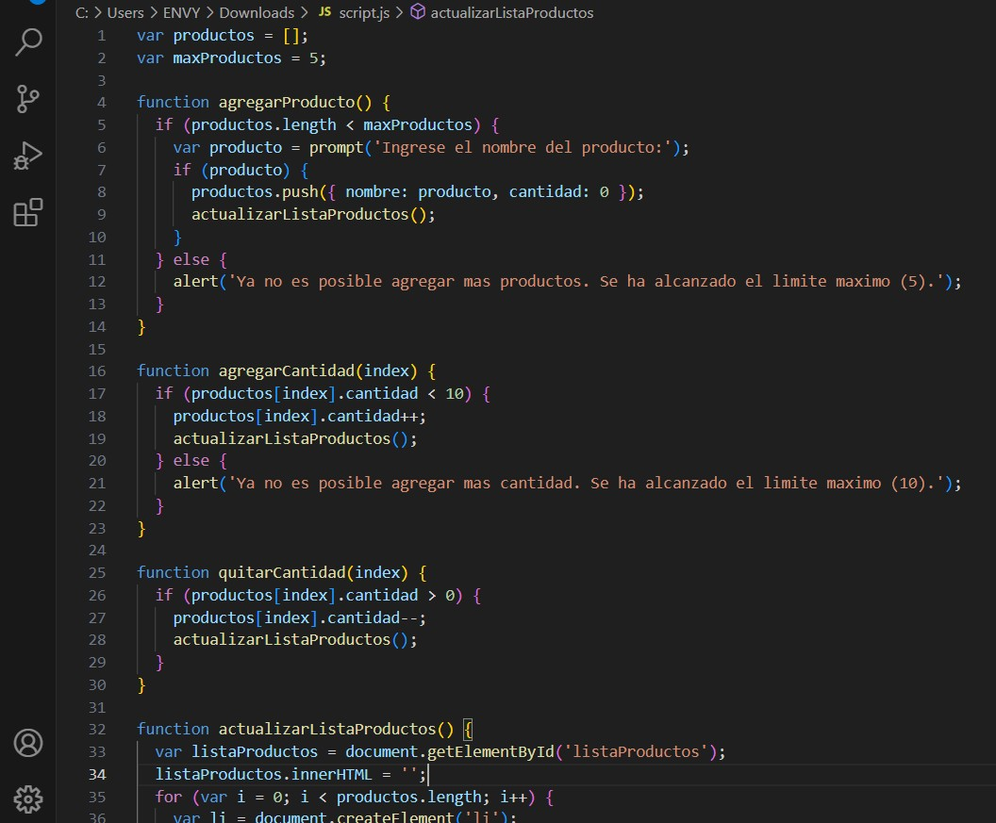

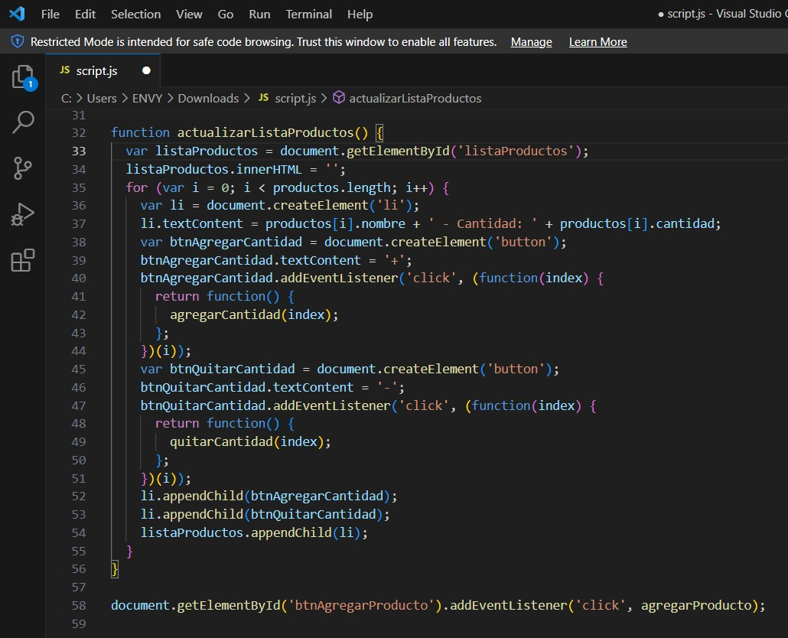

**Diagrama de Flujo**

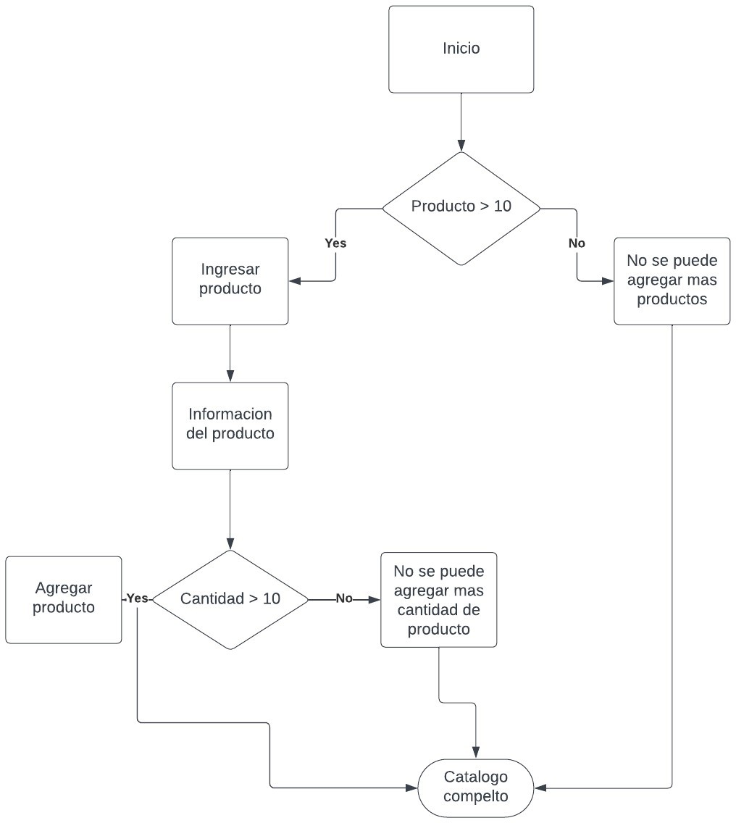

**Grafo**

1

2

4

3

5

6

7

8

**Complejidad Ciclomatica**

V(G) Números de Regiones= 1

V(G) = Aristas – Nodos + 2 = 9-8 + 2 = 3

V(G) = Nodos Predicado + 1 = 2+1 = 3

Rutas que puede tomar

R1={1, 2, 3, 5, 6, 8}

R2={1, 2, 3, 5, 7, 8}

R3={1,2,4,8}

Derivar los casos de prueba que fuerzan la ejecución de cada ruta

|  |  |  |
| --- | --- | --- |
| Numero de Ruta | Caso de prueba | Resultado Esperado |
| Ruta1 | 1.-Poner más de 10 productos  2.-Poner menos de 10 productos | 1.-“Nos sale un mensaje de que no se puede agregar más”  2.- Se despliega la información del producto y lo demás. |
| Ruta2 | 1. |  |
| Ruta3 |  |  |